Francouzština – 8. ročník
- Naučit se slovíčka z lekce 1 (PS str. 14)
- Vypracovat kontrolní text (viz níže) – kdo může vytisknout, pište přímo do testu, kdo tu možnost nemá, pište do školního sešitu (celé věty) – na konci jsou české vysvětlivky
Práce bude hodnocená. Kdo může, pošlete mi ji vypracovanou (oskenovanou nebo ofocenou) na mail: kamila.kubova@zschocho.cz

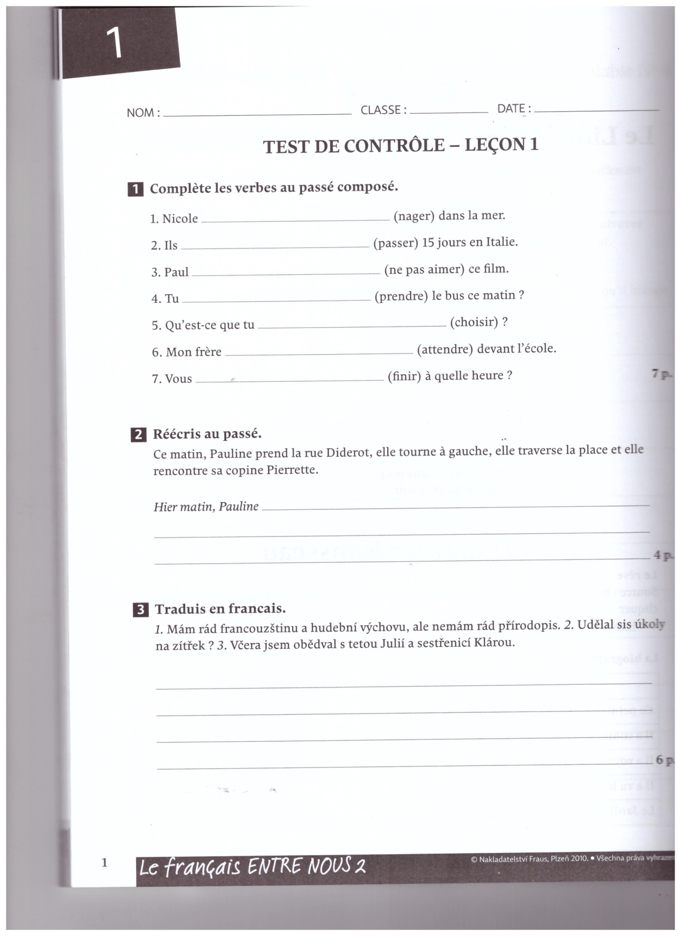

V

Vyx

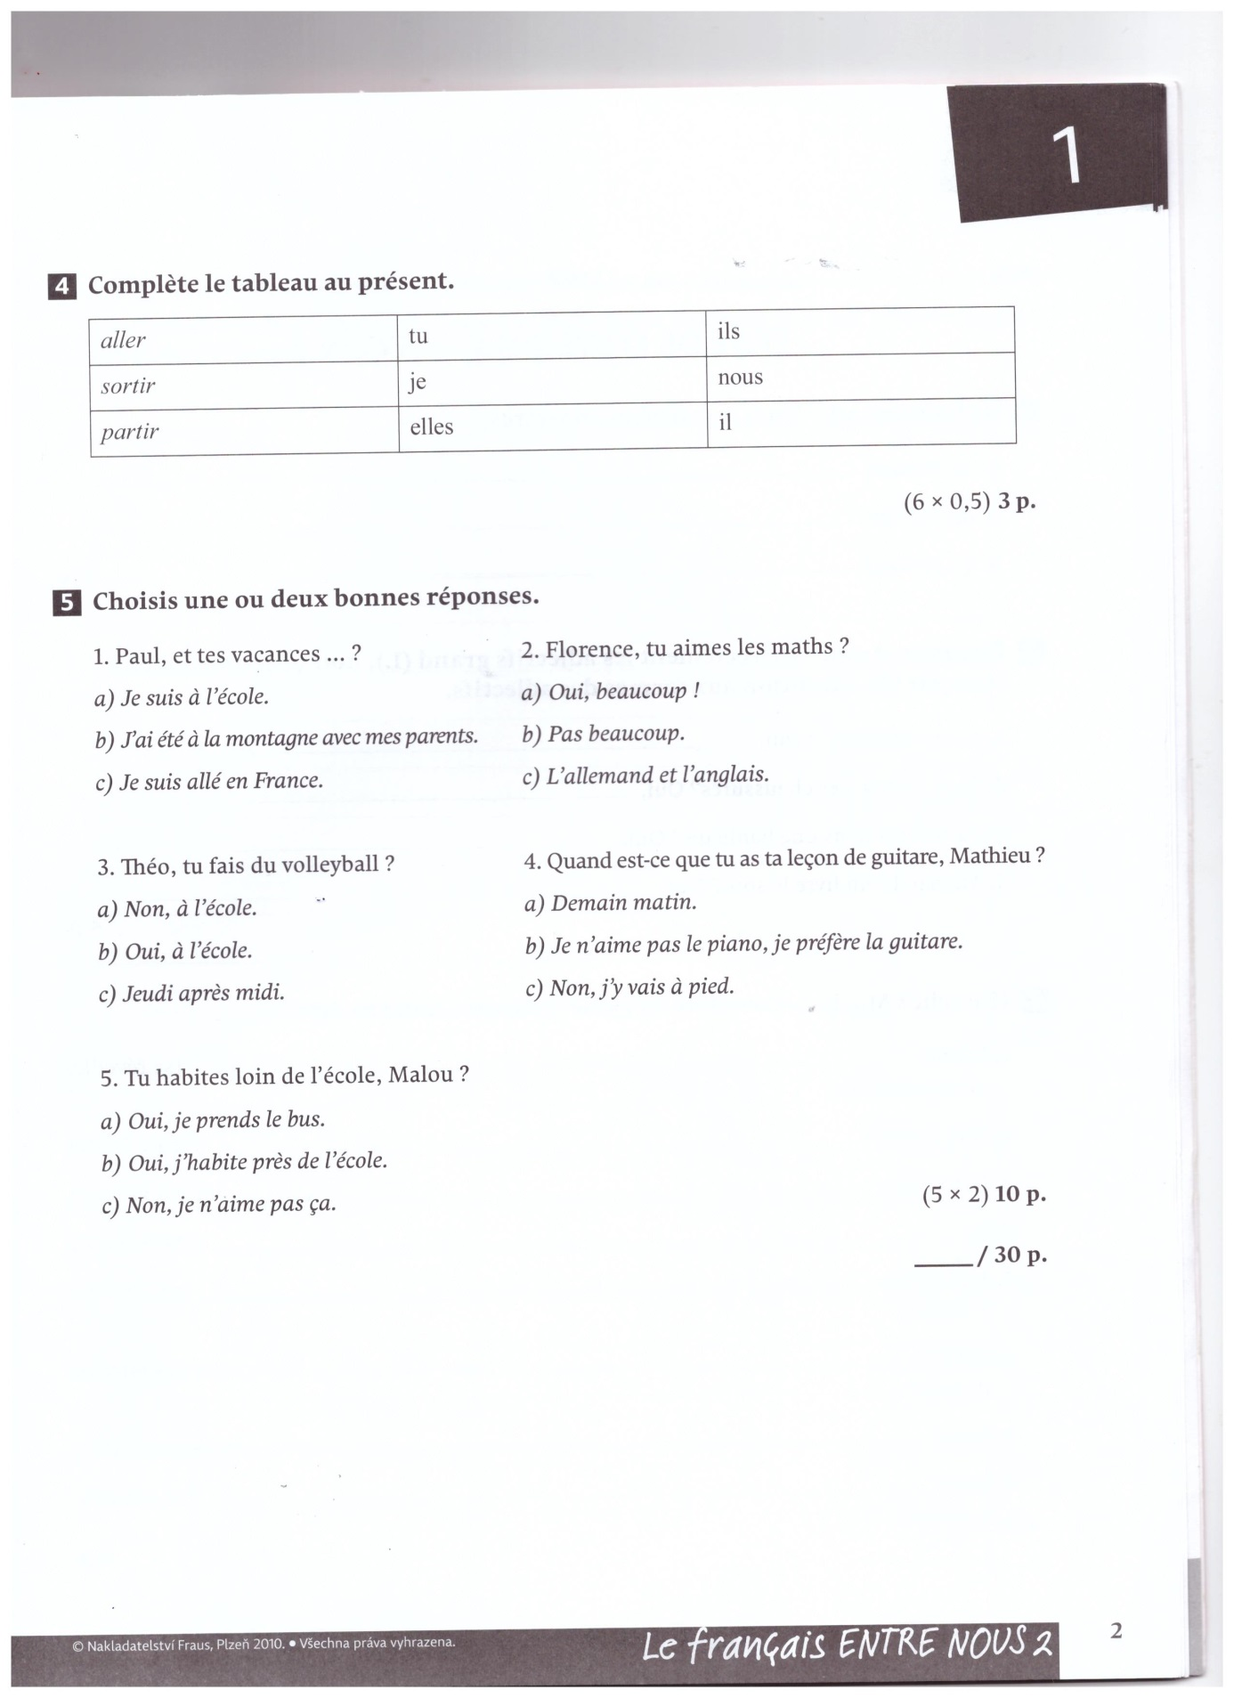

Vysvětlivky:
Cvičení 1 – Doplňte slovesa v minulém čase
Cv. 2 - Přepište věty do minulého času
Cv. 3 – Přelož text
Cv. 4 – doplň tabulku v přítomném čase
Cv. 5 – Vyber jednu nebo dvě správné odpovědi

